

**UNIVERSIDAD NACIONAL AUTÓNOMA DE MÉXICO**

**FACULTAD DE INGENIERÍA**

**DIVISIÓN DE INGENIERÍAS CIVIL Y GEOMÁTICA**

INGENIERIA CIVIL

**DEPARTAMENTO INGENIERIA DE SISTEMAS**

***PLANEACIÓN***

**PROYECTO: TRAFICO EN LA CIUDAD DE MÉXICO**

DR. JUAN ANTONIO DEL VALLE FLORES

**GRUPO: 5**

**ALUMNO: BASSOCO CRUZ LUIS ALBERTO**



**Semestre 2016-2**

**TRAFICO EN LA CIUDAD DE MÉXICO**

1. **Situación Problema.**

La Ciudad de México ocupa el segundo Lugar en el ranking de las ciudades con el peor nivel de tráfico en el mundo.

El índice Tom Tom, elaborado por la firma de dispositivos de geolocalización satelital, señala que el Distrito Federal alcanza un pico de congestionamiento vial de 93% durante las mañanas, lo que coloca a la ciudad como la segunda localidad con el peor tráfico del mundo.

Para la elaboración del ranking, Tom Tom considera a 200 ciudades alrededor del mundo con más de 800,000 habitantes. Los resultados arrojan que el pico de mayor complejidad se reporta, cada vez más, por la tarde, lo que se traduce en un recorrido que suele durar el doble de tiempo si las personas planean desplazarse en la hora de mayor tráfico.

Con un nivel de congestión vial de 55%, la Ciudad de México se ubica sólo por debajo de Estambul, en Turquía; el tercer lugar lo ocupa Río de Janeiro, en Brasil; Moscú y Salvador (en Brasil) completan el top 5.

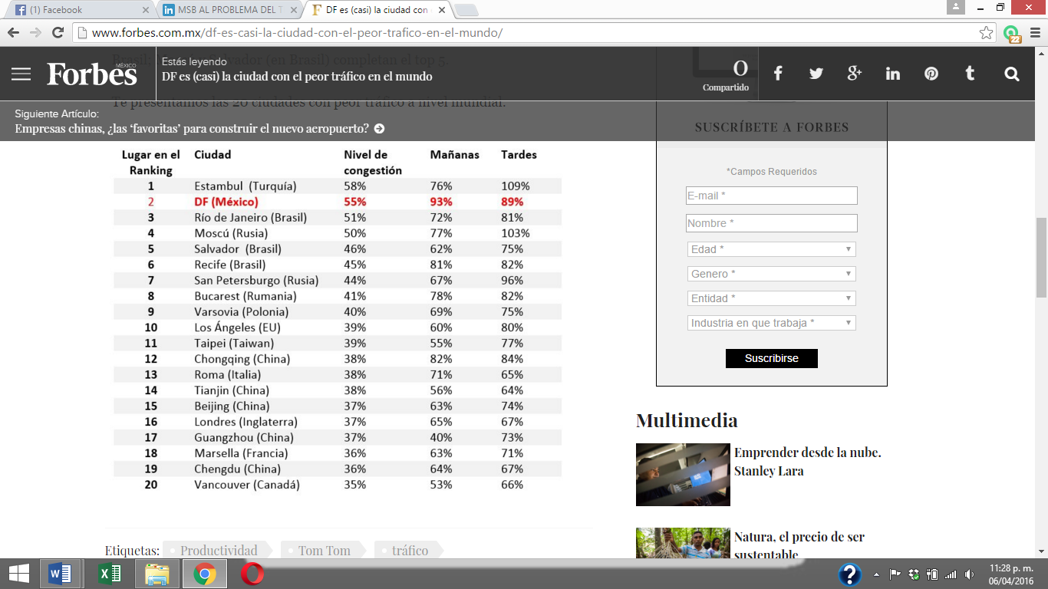

El trafico afecta a gran parte de las personas en la ciudad de México, ya que hace que las personas no lleguen a tiempo a sus respectivos trabajos, clases, y que el transporte público no sea suficiente ya que no se cuenta con infraestructura y líneas de transporte, que conecten puntos críticos de la ciudad.

Periférico, Paseo de la Reforma y Avenida de los Insurgentes destacan por ser las arterias con mayor saturación vial en el Distrito Federal, de acuerdo con información de la Secretaría de Transporte y Vialidad del Distrito Federal (Setravi).

Este diagnóstico fue elaborado meses atrás por la Dirección General de Planeación y Vialidad, con el fin de apoyar al público que transita por las diferentes calles y avenidas capitalinas.

La lectura del trabajo informa que la mayoría de los tramos con alta saturación vial durante las 24 horas del día se ubican sobre Periférico e Insurgentes.

Durante la mañana se registra alta carga vial sobre tres tramos de Circuito Interior; en la tarde, sobre el tramo de Paseo de la Reforma, que va de Monte Blanco a Periférico, y durante la noche sobre dos tramos de Avenida de los Constituyentes.

Según El Universal:

MAÑANA

Periférico

Entre Xochiaca e Ignacio Zaragoza, en sentido norte-sur.

Entre Luis Méndez y Picacho Ajusco, en sentido oriente-poniente.

Entre San Antonio y Toreo, en sentido sur-norte.

Circuito Interior

Entre avenida 503 y Eje 3 Sur, en sentido oriente-poniente.

Entre avenida Universidad y Eje 8 Sur, en sentido poniente-oriente.

Entre Eje 4 Sur y Emiliano Zapata, en sentido sur-norte.

Avenida de los Insurgentes

Entre Tlalpan y Periférico, en sentido sur-norte.

Entre Mario de la Cueva y La Raza, en sentido sur-norte.

Entre Eje 5 Norte a la Carretera México-Pachuca, en sentido sur-norte.

TARDE

Periférico

Entre Toreo y Paseo de la Reforma, en sentido norte-sur.

Entre Eje 10 e Insurgentes Sur, en sentido poniente-oriente.

Entre Avenida Tláhuac y Ermita Iztapalapa, en sentido sur-norte.

Paseo de la Reforma

Entre Monte Blanco y Periférico, en sentido poniente-oriente.

Avenida de los Insurgentes

Entre Barranca del Muerto y Eje 5 Sur, en sentido sur-norte.

Entre Monterrey y Puente de Alvarado, en sentido sur-norte.

Entre Avenida Cantera y Carretera México-Pachuca, en sentido sur-norte.

NOCHE

Avenida de los Constituyentes

Entre Carretera México-Toluca y Observatorio, en sentido poniente-oriente.

Entre General Molinos del Campo y Circuito Bicentenario, en sentido poniente-oriente.

Periférico

Entre Toreo y San Antonio, en sentido norte-sur.

Entre Calzada Desierto de los Leones y Luis Méndez, en sentido poniente-oriente.

Entre Canal de Tezontle y Bordo de Xochiaca, en sentido sur-norte.

Paseo de la Reforma

Entre Carretera México-Toluca y Montes Apalaches, en sentido poniente-oriente.

Entre Sierra Madre y Chivatito, en sentido poniente-oriente.

Entre Lieja y Calzada de Guadalupe, en sentido poniente-oriente.

Algunas cifras del DF y del Edomex

1.- El territorio del DF se divide en 16 delegaciones políticas.

2.- El DF convive con los habitantes de 58 municipios conurbados del Estado de México y

uno de hidalgo.

3.- La Zona Metropolitana del Valle de México ocupa una superficie de 741,000 hectáreas que representan 0.08% del territorio nacional.

4.- En el DF suman aproximadamente 25,000 calles y 2,150 colonias.

5.- Suman 4.2 millones de viajes metropolitanos diarios, es decir los que cruzan los límites del DF y Estado de México.

6.- La longitud total de la red vial en el DF es de 10,200 kilómetros.

7.- La longitud de vialidades primarias suma 930 kilómetros (9%).

8.- La longitud de vías de acceso controlado es de 171.42 kilómetros.

9.- La longitud de ejes viales suma 421.16 kilómetros.

10.- La longitud de arterias principales es de 320.57 kilómetros.

11.- La longitud de vialidades secundarias es de 9,229 kilómetros.

12.- Suman 31 los ejes viales construidos en la ciudad de México.

13.- La longitud de los ejes viales construidos es de 328.60 kilómetros.

14.- La red vial secundaria tiene una longitud estimada de 9,557 kilómetros

El tráfico es un problema muy grande en la ciudad, ya desde años atrás no se hizo un buen ejercicio de planeación, ya que desde el diseño de vialidades, como avenidas y demás calles, no es el correcto, ya que nuestra ciudad en algunas partes cuenta con muchas diagonales, y en las zonas cercanas al periférico, “orillas de la ciudad” las calles son muy angostas y debido a la población que construye casas es donde no deberían de existir es muy difícil corregir este problema.

Sin mencionar que la introducción de coches, como medio de transporte en la ciudad, ha ido en aumento con el transcurso de los años.

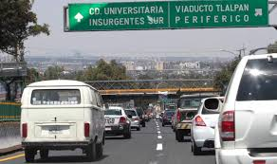

Tráfico Cd De México

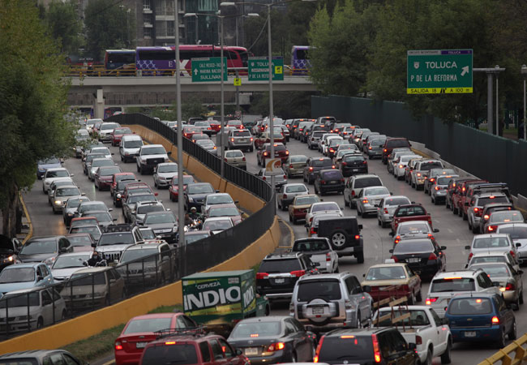

Tráfico Cd. De México

**Medios de Transporte**

Los modos de transporte en la ciudad no sólo se encuentran distorsionados, sino además desintegrados. La red de transporte de alta capacidad, es decir, el metro, los autobuses y los trolebuses, deben ser la columna vertebral, mientras que el servicio concesionado de microbuses debería estar orientado a la alimentación de esta columna. En su lugar ocurre que la columna vertebral no siempre está trazada según los orígenes destino de los viajes, mientras que los servicios concesionados compiten, se sobreponen y provocan una sobre oferta de servicios en varios casos.

El transporte público en este caso provoca alto tráfico debido a que sus volúmenes son demasiado grandes, si hablamos de las dimensiones de los camiones están afectan en los carriles de avenidas “Pequeñas” por donde se mueven.

En la siguiente tabla se muestra la cantidad de medios de transportes que se mueven sobre superficies de vías Terrestres, (más usados por personas para moverse dentro de la Zona Metropolitana Del Valle De México.)

Tabla 1 Parque Vehicular ZMVM

|  |  |  |  |  |
| --- | --- | --- | --- | --- |
| **Tipo de vehículo** | **Número de vehículo** | | | |
| **Distrito Federal** | **Estado de México** | **ZMVM** | |
| **NUMERO** | **%** |
| **Autos particulares** | 1,545,595 | 795.136 | 2.341.731 | 71.81 |
| **Taxis** | 103.298 | 6.109 | 109.407 | 3.36 |
| **Combis** | 3.944 | 1.555 | 5.499 | 0.17 |
| **Microbuses** | 22.931 | 9.098 | 32.029 | 0.98 |
| **Pick ups** | 73.248 | 262.832 | 336.880 | 10.31 |
| **Camiones de carga a gasolina** |  |  | 154.647 | 4.74 |
| **Vehículos diésel <3 toneladas** |  |  | 4.733 | 0.15 |
| **Tracto camiones diésel** |  |  | 70.676 | 2.17 |
| **Autobuses diésel** | 9.236 | 3.269 | 12.505 | 0.38 |
| **Vehículos diésel =3 toneladas** | 28.580 | 62.360 | 90.940 | 2.79 |
| **Camionetas de carga a gas LP** | 29.968 | ----- | 29.968 | 0.92 |
| **Motocicletas** | 72.280 | 424 | 72.704 | 2.23 |
| **Total** | 2.118.096 | 1.142.823 | 3.260.919 | 100 |

Cabe mencionar que la población prefiere moverse sobre vías terrestres, usando transportes públicos como camiones, autobuses y taxis, incluyendo sus automóviles particulares lo cual aumenta el congestionamiento en avenidas principales.

Provocando tráfico en las vías de comunicación terrestres.

**Transporte Público**

En el caso del transporte administrado por el GDF, el caso del metro es ilustrativo. El Sistema de Transporte Colectivo metro constituye la infraestructura física, técnica y humana más importante con la que cuenta el Gobierno de la Ciudad de México para enfrentar la demanda de servicios de transporte, permitiendo un desahogo a la carga de las vialidades y aminorando considerablemente el impacto ambiental por pasajero transportado.

En la actualidad, el Servicio de Transporte Colectivo Metro, tiene una red de 200 kilómetros de vías dobles, en 11 Líneas y 175 estaciones, los cuales son recorridos diariamente por los 302 trenes que conforman el parque vehicular, de los cuales 201 se tienen programados para la operación diaria, realizando 1 millón 157 mil 490 vueltas anuales, lo que se traduce en una oferta de servicio de 3.4 millones de lugares anuales.

La Línea 12 es la duodécima línea del Metro de la Ciudad de México y la segunda en emplear rodadura férrea. Sirve como medio de transporte público al sur de la Ciudad de México. La Línea 12 es la tercera línea con menor afluencia en el sistema, registrando un uso total de 57 496 027 pasajeros en 2014

La disminución del índice general de captación del sistema indica rendimientos decrecientes, que en parte se explican porque sólo las líneas 1, 2 y 3 captan el 59% del total de usuarios. En situación contraria se encuentran las líneas 4 y 6 donde el trazo de las líneas no corresponde a los requerimientos de los usuarios.

El caso del sistema de transporte eléctrico es aún más crítico. La red actual de trolebuses tiene una extensión de 422 kilómetros, con 17 líneas, y un promedio de 344 unidades en operación. Por su parte, la línea del tren ligero tiene una longitud de 13 kilómetros a doble vía y opera en promedio con 12 trenes en horas valle y 15 en horas de máxima demanda. Sin embargo, en el periodo 1995 – 2000, el servicio presentó una reducción en el total de usuarios transportados del 53% para todo el sistema (56% para las rutas de trolebuses y 40% para la línea del tren ligero). De 168 millones de pasajeros transportados en 1995, se pasa a 79. De 7 pasajeros por kilómetro recorrido en 1995, se pasó a 3 pasajeros en 1998.

Por su parte, la Red de Transporte Público, creada en el año 2000, cuenta con un parque vehicular aproximado de 1 mil 400 unidades, de las cuales operan en promedio al día 1 mil 140; de éstas, 831 son de reciente adquisición (en abril del 2002 se incorporaron al servicio los 119 autobuses nuevos), el resto de las unidades presentan una antigüedad promedio de 12 años. En su conjunto, los autobuses recorren diariamente 250 mil kilómetros. La creación de esta empresa tiene el objetivo de ampliar el número de autobuses de mediana capacidad que alimentan al metro en particular de las zonas de menores recursos económicos y que además permiten ordenar el transporte público de pasajeros.

Metrobús cuenta con 6 líneas. Cada línea tiene asignado un número y un color distintivo. Tiene una extensión total de 125 kilómetros y posee 208 estaciones. Todas las estaciones se encuentran dentro de la Ciudad de México.

Las personas en promedio realizan de 2 a tres viajes a lo largo del día, lo cual nos dice, que entre más personas, mucho más tráfico y avance lento de los automóviles en la ciudad.

**Afectaciones al Medio Ambiente**

De acuerdo con el Programa de Calidad del Aire 2002-2010 (Proaire 2002-2010), los vehículos automotores de la ZMVM son la principal fuente de contaminación atmosférica. Para que ese alto impacto ambiental se produzca concurren varios factores: la cantidad de automotores, superior a los tres millones de unidades, la expansión de la mancha urbana la cual impacta en el incremento del kilometraje recorrido por viaje, y la saturación creciente de la red vial que obliga a incrementar el tiempo de operación de los motores en condiciones ineficientes y bajas velocidades de circulación. Por todo ello para satisfacer la demanda de energía de esta flota inmensa, con viajes largos y velocidades lentas se requieren de 4.5 millones de litros de diésel, 18 millones de litros de gasolina y 700 mil litros de gas licuado de petróleo diariamente.

De acuerdo al inventario de emisiones de la ZMVM, del total de vehículos, 94% de ellos utilizan gasolina, el 5% consumen diésel y el 1% gas LP. Del parque vehicular que utiliza gasolina, el 52% de los vehículos son anteriores a 1990, carecen de tecnología ambiental, son altamente emisores y aportan cerca del 68% de las emisiones totales. El 48% restante de los vehículos y que son los de 1991 en adelante, cuentan con tecnología ambiental y participa con el 32% de las emisiones.

La contaminación producida por el tráfico, es aquella contaminación causada por la combustión de combustibles fósiles, especialmente gasoil y gasolina en vehículos de transporte de personas (autos, buses), y de transporte de cargas (camiones, camionetas).

Los motores de combustión interna de los vehículos emiten varios tipos de gases y partículas que contaminan el medio ambiente, los productos que se emiten en mayor proporción son: óxidos nitrosos (NOx), monóxido de carbono (CO), dióxido de carbono, compuestos orgánicos volátiles y también macropartículas. A causa de su alto grado de industrialización y actividad económica, los transportes que transcurren en los países desarrollados son responsable del 30% al 90% del total de los gases contaminantes emitidos por el tráfico en todo el mundo. Además de los gases mencionados también los motores a gasolina emiten compuestos de plomo y pequeñas cantidades de dióxido de azufre y de sulfuro de hidrógeno. Adicionalmente dado que los sistemas de frenos poseen partes construidas con amianto, al accionar el freno de un vehículo se liberan a la atmósfera pequeñas cantidades de amianto.

Es importante señalar que los automóviles trabajan bajo eficiencias que están en función de la velocidad a la que se mueven, su máxima eficiencia se aprovecha a velocidades mayores a los 60Km/hr. Pero debido a que sobre las calles, hay gran cantidad de autos, estos están parados sin avanzar y la generación de sus gases a la atmosfera es extremadamente contaminante y peligroso tanto para el medio ambiente, como a la salud de las persona. El tráfico provoca demasiado daño a la atmosfera.

Si hablamos del nuevo reglamento de tránsito de la Ciudad de México y las medidas del hoy no circula, que en la actualidad están vigentes, observamos que en algunos lugares los autos se mueven a 20Km/hr, lo cual es absurdo, ya que provoca grandes emisiones de gases a la atmosfera, y además aumenta el tráfico, al no ser una velocidad eficiente. Hay mayor tiempo de estar parado sin avanzar. Aunque es una medida para resolver el problema de tránsito, afecta principalmente el movimiento de las personas dentro de la ciudad provocando tráfico y al medio ambiente.

**Red Vial e Infraestructura.**

La red vial del DF tiene una longitud cercana a los 9 mil kilómetros, de los cuales sólo cerca de 900 km. están catalogados como vialidad primaria. De ellas hay apenas 147 kilómetros de acceso controlado. Los 8,000 km. restantes corresponden a vialidad secundaria. Las vías primarias comprenden las vías de acceso controlado, las vías principales y los ejes viales. La estructura vial en su conjunto presenta una serie de deficiencias por falta de mantenimiento así como por el surgimiento de conflictos provocados por su discontinuidad y fragmentación.

Actualmente es evidente la desarticulación de las redes viales y de transporte público, y a nivel específico, también de las “subredes viales, siendo particularmente relevante en el caso de la red vial primara y secundaria, subredes clave para su articulación con vías de acceso controlado (Periférico y Viaducto), así como la red vial secundaria

La saturación de las vialidades genera bajas velocidades. En un análisis de aforos realizadas en 1997 y 1998 para las vialidades primarias del DF por la Comisión Metropolitana de Transporte y Vialidad COMETRAVI se concluyó: El 85% de las vialidades primarias tienen mala fluidez, que obliga a una velocidad entre 20 y 21 km/hr., mientras que los vehículos de transporte público se desplazan a 17 km/hr. Solo el 15% de las vialidades restantes tienen una fluidez estable.

La saturación de las vías primarias como Anillo Periférico, Tlalpan, Circuito Interior, y Calzada Ignacio Zaragoza, entre otras, ha provocado que la velocidad de desplazamiento en la ciudad en general se haya reducido drásticamente, en efectos concéntricos, hasta llegar a los 15 km. por hora en promedio, sin considerar que en horario pico la velocidad disminuye hasta en 6 km. por hora. Esto advierte de un fenómeno donde la saturación invade a las vialidades cercanas, sean primarias o secundarias. Los análisis de los flujos vehiculares en horas de máxima demanda (HMD) indican un bajo nivel de servicio que se traduce en saturación de las vialidades, en mayor tiempo de recorrido en los desplazamientos, en una gran pérdida de horas- hombre ocupados en el tráfico, mayores consumos de combustible e importantes niveles de contaminación al medio ambiente derivados de la baja velocidad vial.

Vista ya en sus características locales, las red vial presenta varias problemáticas asociadas sin embargo a su crónica insuficiencia. La zona poniente del DF genera uno de los mayores conflictos en ciudad, debido a que es altamente deficitaria de un sistema vial primario que permita los desplazamientos con un adecuado nivel de servicios. Su topografía, constituida de lomas separadas por barrancas ha impedido la integración de una red vial que permita la accesibilidad, a lo que se suma el crecimiento desmedido de asentamientos humanos y de servicios en los últimos años. Las intersecciones conflictivas en la zona se ubican en : Periférico Barranca del Muerto, Calzada Camino al Desierto de los Leones- de Mayo, Calzada al Desierto de los Leones Centenario, Periférico Rómulo O' Farril, San Antonio- Eje 5 Poniente y Eje 5 poniente Camino Real de Toluca.

Por el oriente se presenta la saturación de las Calzadas Ermita Iztapalapa e Ignacio Zaragoza. La zona requiere complementos en la vialidad debido a la saturación del Anillo Periférico y a los embotellamientos por la reducida sección en la Avenida 16 de Septiembre, el Antiguo Camino a Tlaltenco y Cafetales. Existen, además otras arterias estructuradoras que presentan problemas por la falta de continuidad geométrica.

**Semáforos**

La reducción de la velocidad promedio en la red vial se encuentra asociada a varias causas aparte de las ya mencionadas. De ellas sobresalen las intersecciones conflictivas en los puntos de cruce, que se acentúan en las horas de máxima demanda como son las de las primeras horas de la mañana donde coinciden trabajadores, amas de casa y estudiantes., y aún y cuando las vialidades primarias de la ciudad presentan un esquema adecuado de sentidos de tránsito, en los cruces se alteran los movimientos direccionales. Este comportamiento está asociado con la programación deficiente de los semáforos de manera especial con las vueltas a la izquierda. El sistema de semáforos del Distrito Federal consta de 3 070 intersecciones semaforizadas, de las cuales solamente 860 son computarizados. Esta situación es particularmente crítica en las intersecciones en las que –para permitir todos los movimientos direccionales -; los semáforos tienen mas de dos fases, con lo que se origina pérdidas de tiempo y congestionamiento, creando focos de emisiones contaminantes.

**Población.**

Una gran parte del problema se centra en las personas, ya que la educación social y cultural que se tiene es bastante deficiente.

Contribuye en gran medida al congestionamiento de las vialidades la escasa educación vial de los ciudadanos con malas prácticas para conducir y para estacionar sus vehículos.

La población al tener tan poca educación vehicular, muchas veces ocasiona accidentes lo cual provoca que se detenga el flujo y movimiento de automóviles provocando tráfico.

Según INEGI para el año 2014 se registraron en 2014 un total de 380573 accidentes vehiculares.

El Gobierno de la Ciudad de México ha buscado medidas, para reducir el tránsito vehicular el cual representa uno de los grandes problemas en la Ciudad.

Viajes Oriente Poniente y Norte Sur dentro de la ciudad.

Este proyecto buscara una solución al problema del tráfico siendo la población de la Ciudad de México la que se beneficie, en cuanto a reducción de los congestionamientos, y a reducir tiempo en los traslados vehiculares en la vida diaria.

En temporada de lluvias se forman encharcamientos lo cual provoca tráfico en la ciudad, y esto se debe a un mal diseño de los pavimentos en las vías de comunicación, como avenidas y en desniveles (Paso bajo puentes).

Visto sistémicamente el tráfico es un sistema, en el cual varios elementos son afectados, o otros elementos de interacción afectan a otros, lo cual no logra su eficiente operación, en este caso queremos una vialidad fluida reduciendo la contaminación y el tiempo de espera.

Dentro de el las interacciones son como se mueve la gente en la Ciudad, con qué medios, y a qué horas, hay que saber a dónde se mueven, y ¿Por qué se ocasiona el tráfico? Como se ha mencionado entre más personas, más autos, mas deficiencias y más tráfico.

Las personas interactúan por medio de movimientos de un lugar a otro.

**Diagrama de Ishikawa (Diagrama de Pescado)**  
Realizamos el Diagrama Causa y Efecto de Nuestra Situación Problema.

Se describen las causas del problema y efecto que ocasionan.

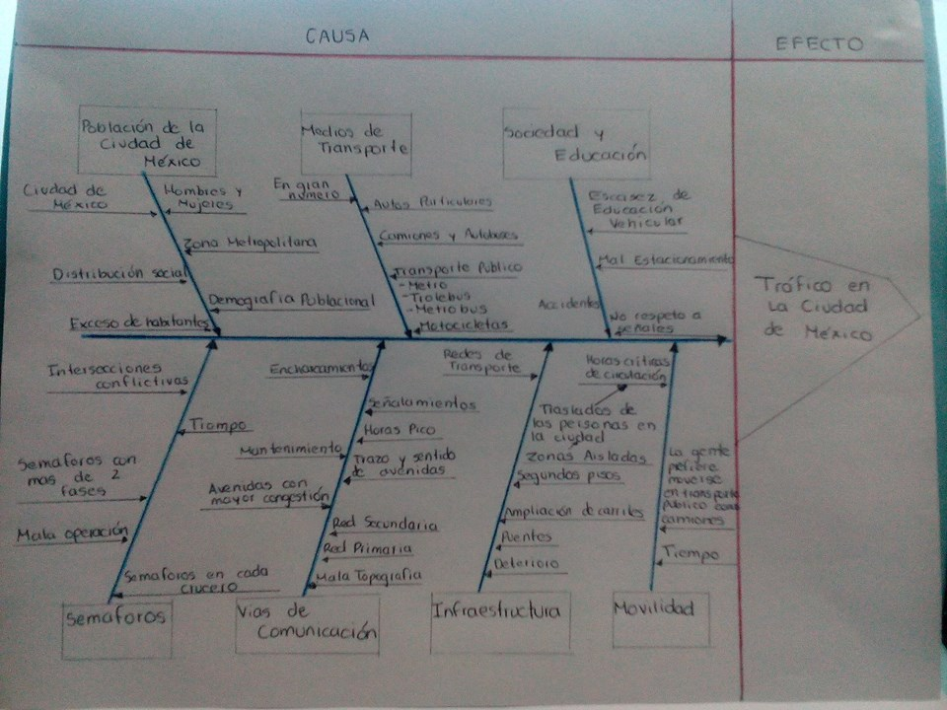

El principal objetivo es reducir el tráfico principalmente en horas pico, atacando las causas que afectan el tránsito y movilidad de la gente en la ciudad de México.

1. **Expresión del Problema**

El problema del Tráfico, es un problema que con el paso de los años va en aumento debido a:

1. Crecimiento de La Población de la Ciudad de México
2. Medios de Transporte (Autos, Taxis, Colectivo, Metro Metro bus)
3. Sociedad y Educación Vehicular de las personas
4. Semáforos en las intersecciones conflictivas
5. Vías de comunicación (trazo y sentidos , mantenimiento)
6. Infraestructura, diseño de puentes y segundos pisos conexiones de redes de transito)
7. Movilidad de las personas en horas críticas a lo largo del día, mencionando los movimientos que hacen las personas

Sistema de Tráfico (Movimiento de personas de un lugar a otro dentro de la ciudad).

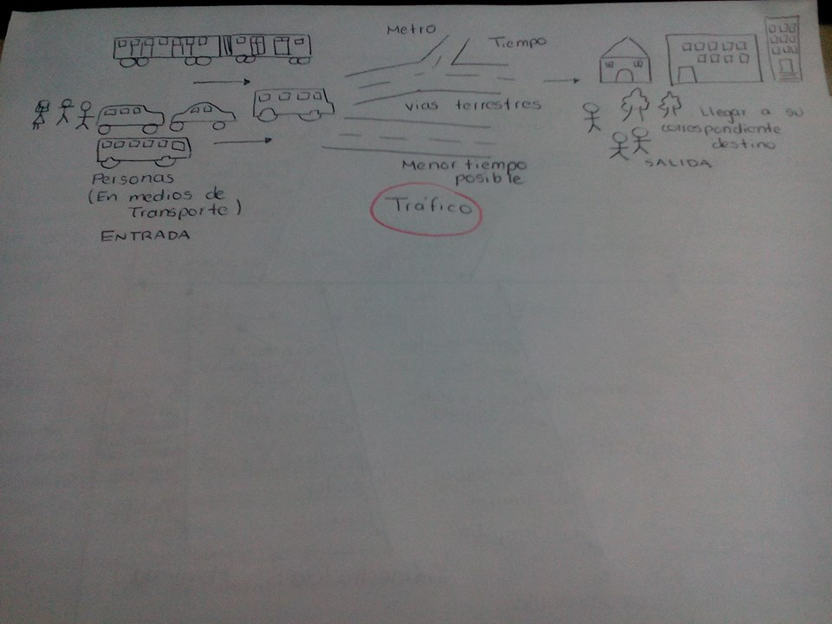

El tráfico provoca que la población no se pueda mover (llegar de un lugar a otro) en lapsos de tiempo corto. Visto desde un punto de vista más crítico, el tráfico es una perdida valiosa de tiempo en la rutina diaria de las personas.

El tráfico, produce, contaminación ambiental.

La ciudad de México, es el centro del país, en donde se concentran, la mayor parte de escuelas, dependencias gubernamentales hospitales, y comercio. Por lo que la gente viene de zonas metropolitanas a la ciudad, por lo que al venir, de lejos concentran un gran número de autos en las avenidas conectoras de la ciudad.

Debido a un mal trazo de avenidas y calles en la Ciudad ya en años anteriores, se hubiera podido evitar un poco la congestión vehicular, además de proporcionar medios de transporte que evitarían, el uso de autos para casi cualquier movimiento dentro de la ciudad.

Para la vida cotidiana y la viabilidad económica de la ciudad y la zona metropolitana, es fundamental superar las difíciles condiciones de la movilidad tal y como ahora se manifiestan y Reducir Tráfico, teniendo velocidades constantes y rápidas en las vías terrestres de comunicación. Se debe implementar una red y un medio de transporte nuevo y eficiente que no contamine, para reducir un poco la preferencia de la población de usar autos particulares.

Esto se revela como un “desorden sistémico”, donde la lentitud del tráfico, es apenas un síntoma irritante de un mal que surge del patrón urbano, el desorden en los modos de transporte y la insuficiencia y mal aprovechamiento de la red de vialidades.

**Visión Enriquecida**

**Trafico de la Ciudad De México**

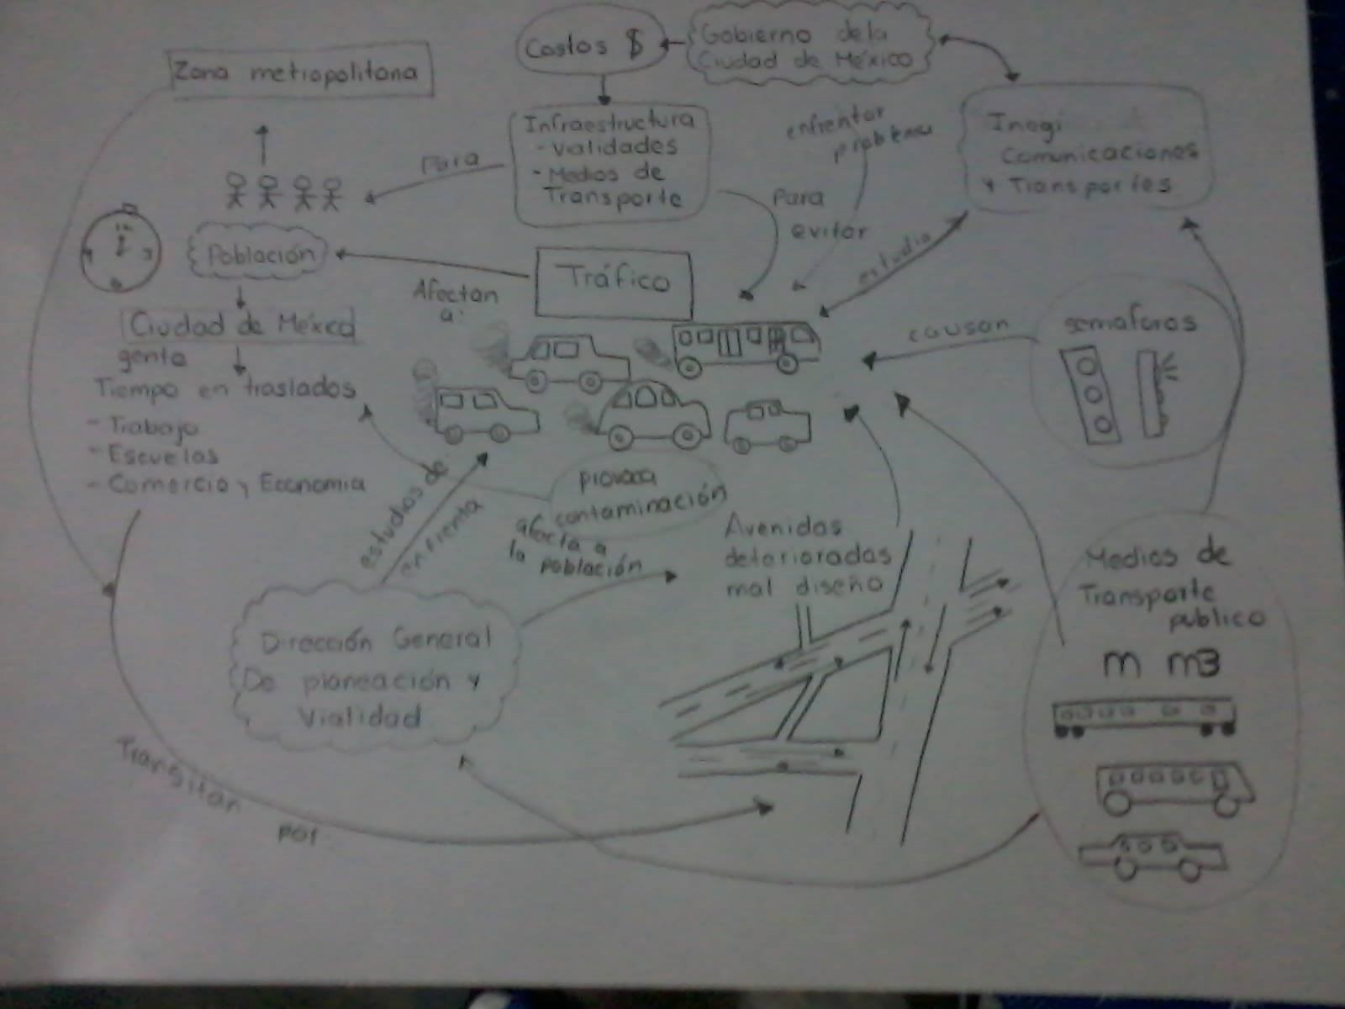

La ampliación, el ordenamiento e integración de las redes viales y las de transporte público, en apego a los flujos de origen - destino de la movilidad en la ciudad y la ZMVM, y por tanto en atención a los grandes corredores de viajes Norte –Sur y Oriente – Poniente y que surgen de los centros y polos de viajes del oriente, del centro y del norte de la ciudad así como del área metropolitana adyacente.

Se propone también, fortalecer la vialidad primaria, entendiendo por ello en algunos casos ampliación y en otros, un máximo aprovechamiento de la red vial ya existente mejorando su integración y sus conexiones con la red secundaria y las áreas de transferencia que atiendan la generación de viajes del oriente, centro y norte de la ciudad.

Se propone reforzar la fluidez y la velocidad en la red vial mediante un conjunto de medidas para administrar la demanda, fortalecer la regulación y el control del tránsito, fomentar la cultura vial y el respeto a la normatividad.

**Investigación cultural**

**LA INTERVENCION:**

Como analistas, nos toca buscar una solución a nuestro problema, esta debe ser efectiva y debe beneficiar a la población en general.

El Trafico es un problema que afecta a toda la ciudad por ello se buscan soluciones, para todas las causas, la movilidad de las personas, la sociedad y la educación vehicular, la infraestructura y las vías de comunicación.

El cliente: El Profesor quien pidió hacer el estudio de planeación.

Pueden ser El Gobierno de la ciudad de México, Dirección General de planeación y vialidad, junto con las autoridades correspondientes, que requieren buscar medidas de solución al problema del tráfico.

El solucionador de problema: Nosotros como alumnos e investigadores del mismo. Haciendo estudios y recabando información del tráfico en la ciudad de México avenidas, sistemas de transporte con un buen plan de prevención y ejecución.

El dueño del problema: La población de la ciudad en general, aunque se deberá atender primero las avenidas vialidades y puntos de la ciudad que concentren mayor tráfico. Como ya se ha mencionado en las horas pico donde se genera mucho más tráfico en las vialidades.

**Análisis social.**

Gobierno de la ciudad de México: Este tiene la obligación de velar por el bienestar de la población, asignar y administrar los recursos financieros para la realización de las obras de mantenimiento y prevención, para así impulsar la seguridad y el desarrollo de la Ciudad. Mejora y mantenimiento de la infraestructura de vialidades, y el desarrollo de sistemas de transporte.

Según la población de la ciudad

La congestión del tráfico tiene una serie de efectos negativos:

Perdida del tiempo de los automovilistas y pasajeros ("coste de oportunidad"). Como una actividad no productiva para la mayoría de la gente, reduce la salud económica regional.

Retrasos, lo cual puede resultar en la hora atrasada de llegada para el empleo, las reuniones, y la educación, lo que al final resulta en pérdida de negocio, medidas disciplinarias u otras pérdidas personales. Lo cual implica muchas veces pérdida de horas de sueño para poder llegar a tiempo y ello pudiera repercutir negativamente en la salud física y/o mental.

Incapacidad para predecir con exactitud el tiempo de viaje, lo que lleva a los conductores la asignación de más tiempo para viajar "por si acaso", y menos tiempo en actividades productivas.

Desperdicio de combustible, aumenta la contaminación en el aire y las emisiones de dióxido de carbono (que puede contribuir al calentamiento global), debido al aumento de ralentización, aceleración y frenado.

Aumento del uso de combustibles, en teoría, también puede causar un aumento de los costes de combustible.

El desgaste de los vehículos como consecuencia de la ralentización en el tráfico y la frecuencia de aceleración y frenado, lo que hace más frecuentes que se produzca reparaciones y reemplazos.

Automovilistas frustrados, el fomento de la ira de carretera y la reducción de la salud de los automovilistas.

Emergencias: si se bloquea el tráfico esto podría interferir con el paso de los vehículos de emergencia para viajar a sus destinos en los que se necesitan con urgencia.

Efecto de la congestión de las arterias principales de las vías secundarias y calles como rutas alternativas que pueden afectar barrios, comunidades y los precios de bienes raíces.

**Análisis político**

Como parte importante ya que la mayor parte de la toma de decisiones recae sobre los funcionarios de las dependencias gubernamentales, como el jefe de gobierno de la ciudad de México

El propósito de lograr un desarrollo integral de los servicios de transporte mediante la integración de la red operada por los organismos de transporte del GDF y el mejoramiento de los servicios de transporte. Para así poder reducir el tráfico.

La intención de ampliar algunas vialidades es una estrategia para que la movilidad en la ciudad se realice por verdaderas redes viales ordenadas e integradas que soporten corredores de transporte público de superficie de mediana y alta capacidad. Vialidad Fluida para reducir el transito lento.

El objetivo principal del Gobierno del Distrito Federal en materia de transporte y vialidad es, dentro de un marco de desarrollo sustentable, garantizar la disminución del tráfico, y hacer uso de los bienes en la Ciudad de México, a través de una infraestructura de transporte segura, accesible para toda la población, de calidad, eficiente y de bajo impacto ambiental.

Las instituciones con el poder ante la problemática del tráfico se han planteado algunas posibles soluciones a las causas del tráfico, es así como el comportamiento del poder político actúa frente a la situación problema.

Se proponen leyes, normas en el tránsito vehicular, y sobre todo debe haber permisos para la circulación de automóviles, ya que como hemos mencionado el gobierno, debe encargarse de darle la educación adecuada a la sociedad de cómo debe comportarse, cuando están manejando. Desde autos particulares hasta los que operan el transporte público.

Se deben de respetar las velocidades, establecidas, y si es el caso se deben mejorar el flujo de los autos en las vialidades primarias y secundarias. Esto principalmente para reducir los accidentes vehiculares que provocan tráfico.

El GDF es el encargado de dar presupuesto a la mejora de vialidades, dentro de la ciudad, así como el mantenimiento a la infraestructura existente y aprovechando lo ya establecido como medios de transporte.

1. **Definiciones Raíz**

CATWOE

C: Clientes; son los beneficiarios o víctimas afectados por las actividades del sistema. Pueden ser internos o externos al sistema. Estos podrían ser algunos tipos de clientes: académico, estudiante, médico, y mezclas de ellos.

A: Agentes; son los actores del cambio. Realizan las actividades del sistema

T: Proceso de transformación; es aquel proceso o tarea que describe el trabajo real realizado por el sistema. Debe ser singular y lógicamente coherente.

W: Opinión del mundo; Weltanschauung son las suposiciones en las cuales descansa la perspectiva para hacer las definiciones raíz significativas. Se realiza esta actividad porque, en primer lugar, las ideas, los conceptos y los métodos que forman la SSM son inestimables para el cliente, y en segundo lugar, la estructura recientemente disponible de la presentación es inadecuada para el cliente referido.

O: Dueño; Owner o propietario es el responsable, es quién se reserva los derechos de parar la actividad entera.

E: Apremios ambientales; Enviroment o ambiente en el cual la actividad del sistema se efectúa.

Es necesario identificar los sistemas relevantes dentro de nuestra situación problema. Tenemos lo siguiente:

Sistemas importantes dentro de la situación problema.

SISTEMA 1 TRANSPORTE COLECTIVO EN LA CIUDAD DE MÉXICO

|  |  |  |
| --- | --- | --- |
| Que hace (X) | A través de que (Y) | Para que se hace (Z) |
| Transporta a las personas de un lugar a otro , (Mueve a las personas de un lugar a otro ) Según la ruta existente de dicho medio de transporte | Lo hace a través de Vehículos (Taxis, Camiones, Metro, Metro Bus) Moviéndose sobre una red vial que conecta a 2 puntos.  Que los usuarios puedan pagar una tarifa mínima. | Para mover a las personas de un lugar a otro, aprovechando su máxima capacidad, con un tiempo mínimo y una velocidad óptima. Para Reducir el Tráfico en la ciudad de México, Y causando el menor daño, si es posible nulo al medio ambiente. |

SISTEMA 2 VIALIDADES EN LA CIUDAD DE MÉXICO

|  |  |  |
| --- | --- | --- |
| Que hace (X) | A través de que (Y) | Para que se hace (Z) |
| Vialidades que sirven para la circulación de autos particulares, autobuses, camiones, taxis, motocicletas y algún otro medio de transporte.  Hacen que las personas se puedan mover de un lugar a otro. | Lo hace a través de sentidos en las vialidades, (Norte-Sur, Este-Oeste) y Viceversa. Con ayuda de señalamientos de velocidades máximas y mínimas.  Desviaciones y a base de tamaño para dar diferentes circulaciones a los autos. | Para tener movimiento de autos dentro de la ciudad, y que las personas puedan moverse de un lugar a otro.  Asimismo teniendo control de las velocidades permisibles dentro de la ciudad de México. |

SISTEMA 3 OBRAS DE INFRAESTRUCTURA

|  |  |  |
| --- | --- | --- |
| Que hace(X) | A través de que (Y) | Para que se hace(Z) |
| Se crean obras de infraestructura, puentes, desniveles, ampliación de Carriles, segundos pisos, autopistas rápidas, Redes de transportes | A través de procesos constructivos, que llevan a cabo su construcción y ejecución. | Para disminuir el tráfico en la ciudad, aumentar la fluidez de los vehículos, y como nuevas rutas de transito que las personas puedan usar para evitar congestionamientos, en las vialidades y puedan moverse de un lugar a otro. |

SISTEMA 4 EDUCACION VEHICULAR A LAS PERSONAS

|  |  |  |
| --- | --- | --- |
| Que hace (X) | A través de que (Y) | Para que se hace (Z) |
| Orienta y enseña a las personas, como timen que conducir, respetando los señalamientos, de velocidades altos, y principalmente deben de aprender normas básicas de ética, como estacionarse bien, no llamar por teléfono mientras manejan | Se hace a través de clases en escuelas de manejo, certificadas, que den enseñanza a los usuarios de automóviles (Personas) cuando manejan. | Para mejorar las condiciones de vialidad, y mejorar la manera de conducir de las personas.  Evitando accidentes de tránsito que provocan tráfico. |

SISTEMA 5 SEMAFOROS EN LAS VIALIDADES

|  |  |  |
| --- | --- | --- |
| Que hace (X) | A través de que (Y) | Para que se hace (Z) |
| Sirve para un movimiento organizado de los automóviles, en las vialidades donde intersecten, perpendicularmente las avenidas (cruceros). Y que estos avancen en orden. | A través de un sistema automatizado, que las personas visualizan, en las vialidades por medio de colores verde (Avanzar),  Amarillo (Precaución, va a cambiar el semáforo) y Rojo (Alto total). | Para permitir el flujo organizado de los coches, evitando desorden, accidentes de tránsito, permite cruzar calles a los peatones, y para evitar el tráfico, entre 2 flujos de autos que se mueven a distinto lugar y concurren en un crucero |

SISTEMA 6 RED DE TRANSPORTE COLECTIVO METRO

|  |  |  |
| --- | --- | --- |
| Que hace (X) | A través de que (Y) | Para que (Z) |
| Sirve como medio de transporte público, para mover a las personas de un lugar a otro. Por medio de líneas de recolección. | De vagones y trenes, operados por personal autorizado, mediante vías (rieles) que van sobre puentes, subterráneas o superficiales impulsados por energía eléctrica. Por medio de paradas exclusivas. | Para Reducir el Tráfico en las vialidades terrestres, y satisfacer a la población que requiere moverse dentro de la Ciudad de México, a distintos lugares. |

SISTEMA 7 RED DE TRANSPORTE METRO BUS

|  |  |  |
| --- | --- | --- |
| Que hace (X) | A través de que (Y) | Para que (Z) |
| Sirve como medio de transporte público, para mover a las personas de un lugar a otro por medio de líneas de transporte. | De vagones operados por personal autorizado sobre carriles de las vías terrestres, con mayor carga vehicular. Por medio de paradas exclusivas. | Para reducir el flujo de automóviles en esas vialidades, y ayudar a mover a las personas, en un menor tiempo posible a sus distintos destinos evitando tráfico. |

SISTEMA 8 SEGUNDOS PISOS EN VIALIDADES

|  |  |  |
| --- | --- | --- |
| Que hace (X) | A través de que (Y) | Para que (Z) |
| Distribuye a las personas de manera más rápida, evitando incorporaciones de avenidas, semáforos, en distancias más largas evitando el tráfico. | De puentes y ampliación de carriles, por donde circulan los automóviles. A base de rutas predeterminadas. | Para mover a las personas de un lugar a otro que quieren evitar el tráfico, cuando se quieren mover de un lugar a otro. |

DEFINICION RAIZ 1 TRANSPORTE PÚBLICO EN LA CIUDAD

Un sistema de Transporte colectivo operado por personas capacitadas, que mueva a las personas de un lugar a otro, por medio de rutas existentes que sea efectivo, (Rápido, No Contamine, Barato). Ya que en promedio las personas siempre prefieren realizar sus movimientos sobre superficie, terrestre, ya que estos transportes, siempre hacen paradas en donde el usuario lo desee y así pueden moverse de un punto a otro en un tiempo mucho menor, evitando el tráfico al usar sus autos particulares, e incluso rebasando el servicio, de los medios de transporte ya establecidos dentro de la ciudad. En periodos Cíclicos.

Mencionando que este medio de transporte debe provocar el menor impacto ambiental posible.

C=Personas, que se quieren mover dentro de la Ciudad de México

A=Operadores del transporte colectivo, Gobierno del DF

T=Como hay tráfico se espera que el sistema de transporte sea rápido y muy eficiente, evitando el tráfico y haciendo que las personas se desplacen dentro de la ciudad de México en menos tiempo.

W= Al dar un buen servicio las personas dirán que es muy buen sistema de transporte, así dejaran de usar sus autos, habrá satisfacción por parte de ellas y por parte del gobierno.

O=Gobierno de la Ciudad

E=Ciudad de México. En las vialidades dentro de la ciudad.

DEFINICION RAIZ 2 EDUCACION VEHICULAR

Dar una mejor educación a las personas sobre cómo debe conducir, respetando los señalamientos, y las velocidades permisibles dentro de la ciudad. Mediante escuelas de manejo dentro de la ciudad. Para así tener una sociedad más educada en cuanto a conducción. Y poder reducir el tráfico en la ciudad, teniendo velocidades, eficientes y constantes dentro de la ciudad.

C=Personas que tienen auto personal, población en general

A=Instituciones educativas de manejo, Gobierno de la Ciudad.

T= Que los que usen auto o quieran aprender a manejar para transportarse tengan una buena educación vehicular para reducir accidentes, y con ello evitar el tráfico en la ciudad

W= Reducción del tráfico a través de educación vehicular, una buena enseñanza de las normas de manejo.

O=Gobierno de la Ciudad, las personas mismas que quieren aprender para cambiar

E=Transmisión de conocimientos por parte de las escuelas de manejo dentro de la Ciudad.

DEFINICION RAIZ 3 PUENTES DISTRIBUIDORES VIALES

Hacer un distribuidor vial (segundo piso), en los lugares de mayor tráfico, puntos críticos de la ciudad con mayor congestionamiento vehicular, así como también hacer una ampliación de carriles en las vialidades. Para disminuir los tiempos en los traslados de las personas reduciendo el tráfico en la ciudad de México. Evitando embotellamientos, Dar un mejor movimiento a las personas.

C=Personas (medios de transporte de la Ciudad)

A= Empresas de construcción, Secretaria de comunicaciones y obras públicas Gobierno de la Ciudad.

T=En los lugares donde hay más concentración de tráfico, por medio de esta infraestructura se reducirá el tráfico y habrá un mejor flujo vehicular, moviendo a las personas en tiempos más cortos.

W= Buen flujo vehicular, hacer uso de los distribuidores.

O=Gobierno de la Ciudad, ejecutores

E= Vialidades con mayor tráfico en la ciudad de México.

1. **Modelos Conceptuales**

Un modelo conceptual es un sistema estructurado, compuesto de aquellas actividades necesarias para realizar la definición raíz y su CATWOE

Modelo Conceptual 1

Subrayamos los verbos. De la Definición Raíz 1

Un sistema de Transporte colectivo operado por personas capacitadas, que mueva a las personas de un lugar a otro, por medio de rutas existentes que sea efectivo, (Rápido, No Contamine, Barato). Ya que en promedio las personas siempre prefieren realizar sus movimientos sobre superficie, terrestre, ya que estos transportes, siempre hacen paradas en donde el usuario lo desee y así pueden moverse de un punto a otro en un tiempo mucho menor, evitando el tráfico al usar sus autos particulares, e incluso rebasando el servicio, de los medios de transporte ya establecidos dentro de la ciudad. En periodos cíclicos.

Mencionando que este medio de transporte debe provocar el menor impacto ambiental posible.

Modelo Conceptual 1 Visión Enriquecida 1

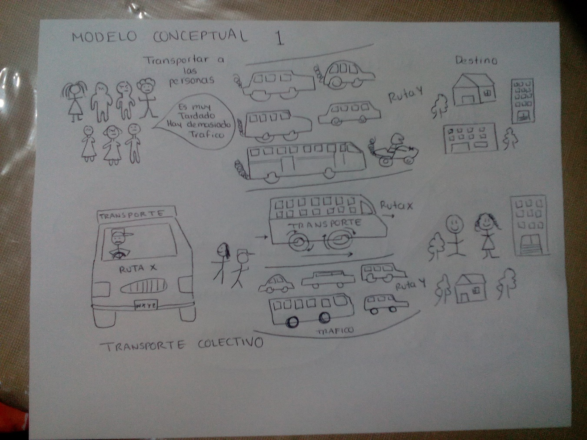

Modelo conceptual 1

Sistema de transporte colectivo para transportar a las personas

1: Sistema de transporte operado

2: Por base de rutas nuevas o existentes sobre vías terrestres

3: Mover a las personas de un lugar a otro dentro de la ciudad

4: Las personas pueden abordar y bajarse donde sea.

5: Recorridos en menor tiempo Eficaz

6: Velocidades eficientes

7: Evitar uso de automóviles particulares

8: Provocando menor impacto ambiental

9: Reduciendo tráfico.

Modelo Conceptual 1 Sistema de Transporte Colectivo

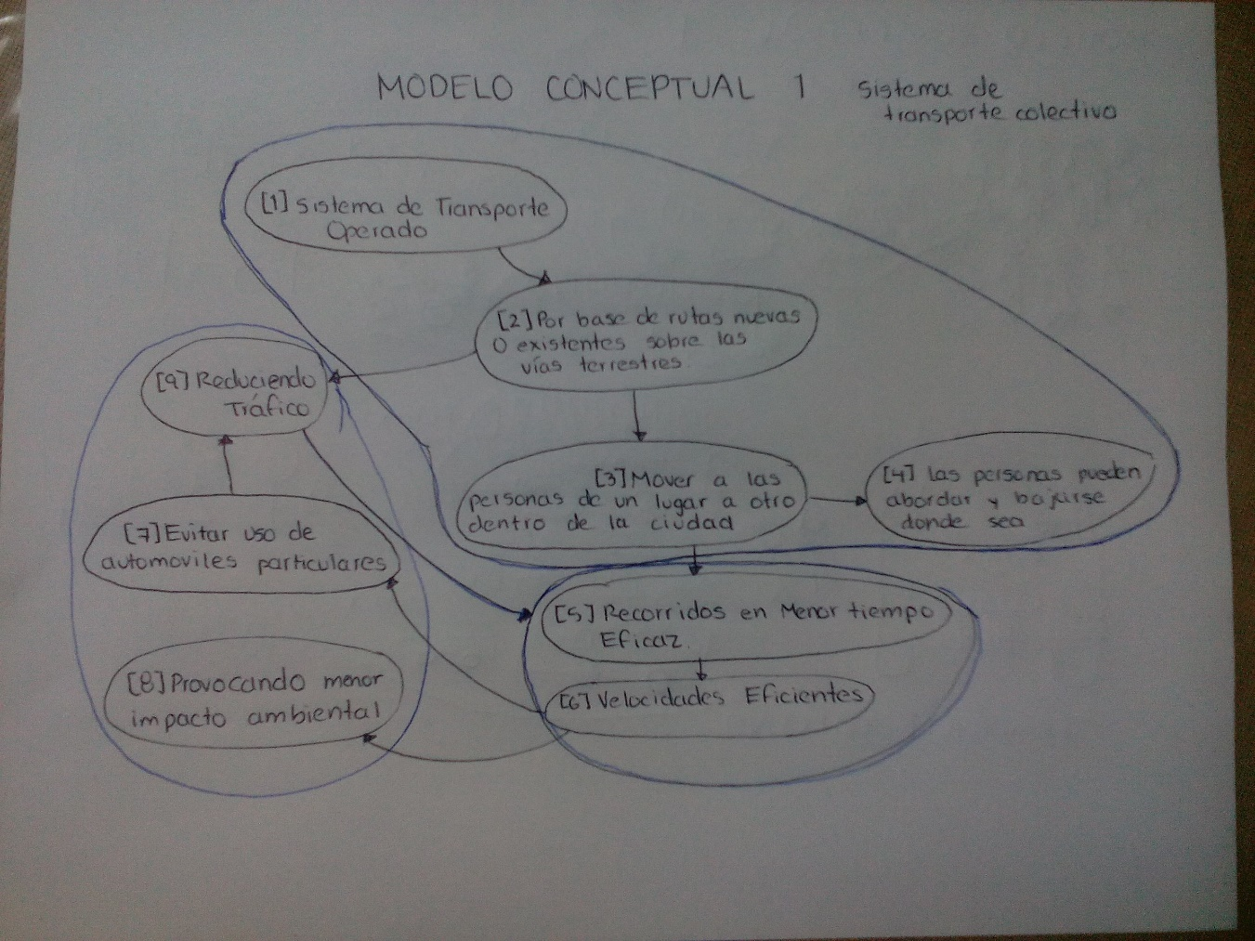

Modelo Conceptual 2

Subrayamos los modelos conceptuales de la Definición Raíz 2

Dar una mejor educación a las personas sobre cómo debe conducir, respetando los señalamientos, y las velocidades permisibles dentro de la ciudad. Mediante Escuelas de Manejo dentro de la ciudad. Para así tener una sociedad más educada en cuanto a conducción. Y poder reducir el tráfico en la ciudad, teniendo velocidades, eficientes y constantes dentro de la ciudad.

Modelo Conceptual 2 Visión Enriquecida 2

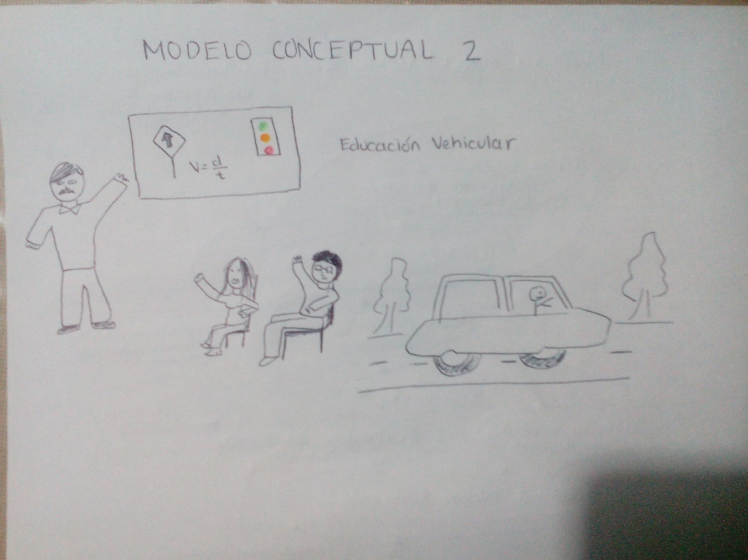

Modelo conceptual 2

Educación Vehicular a las personas de la ciudad

1: Dar educación a las personas que quieren manejar

2: Clases en escuelas de manejo

3: Las personas aprenden a manejar

4: Las personas manejan de una forma adecuada

5: Respetando señalamientos

6: Evitar accidentes de transito

7: Mejora del tránsito vehicular

8: Sociedad educada conduciendo

9: Observar efectos después de ser transmitido

Modelo Conceptual 2 Educación Vehicular a las personas de la Ciudad

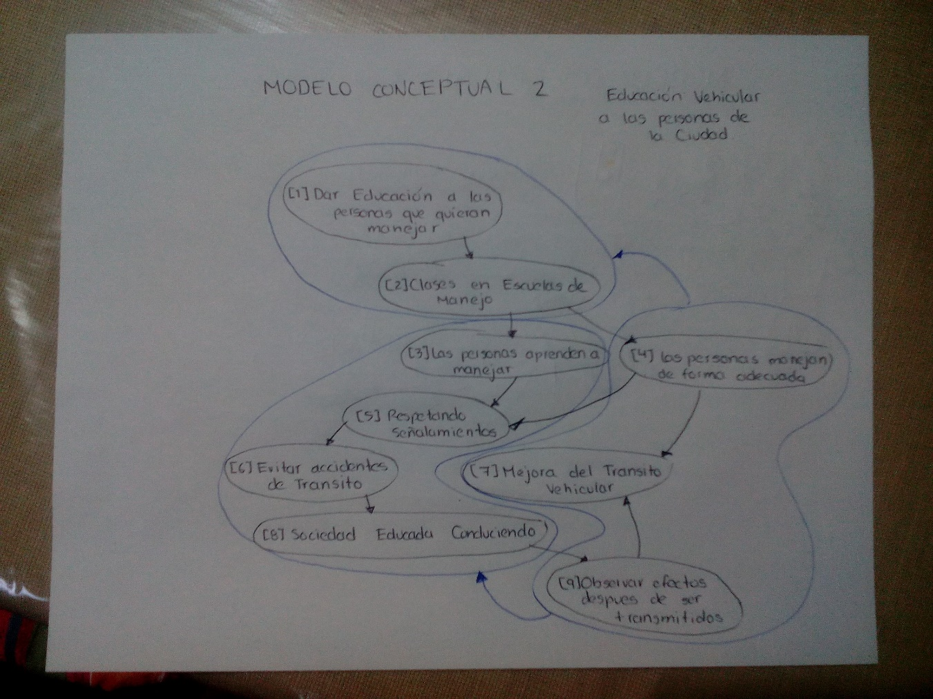

Modelo conceptual 3

Subrayando los verbos de la definición raíz 3

Hacer un distribuidor vial (segundo piso), en los lugares de mayor tráfico, puntos críticos de la ciudad con mayor congestionamiento vehicular, así como también hacer una ampliación de carriles en las vialidades. Para disminuir los tiempos en los traslados de las personas reduciendo el tráfico en la ciudad de México. Evitando embotellamientos, Dar un mejor movimiento a las personas.

Modelo Conceptual 3 Visión enriquecida 3

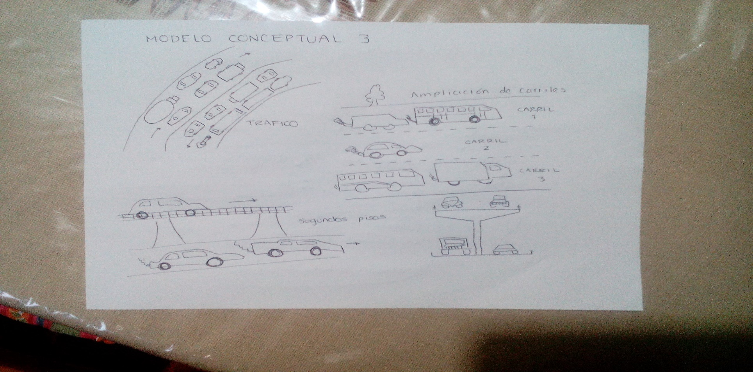

Modelo Conceptual 3

Obras para disminuir el tráfico

1: Identificar punto crítico de trafico

2: Mover a las personas

3: Hacer un distribuidor vial

4: Evitar embotellamiento vehiculares.

5: Hacer una ampliación de carriles de una vialidad

6: Evitar congestionamientos

7: Dar mejor movimiento a las personas.

8: Disminuir tiempo en traslados

9: Reducir el tráfico en la ciudad

Modelo Conceptual 3 Obras para disminuir el tráfico.

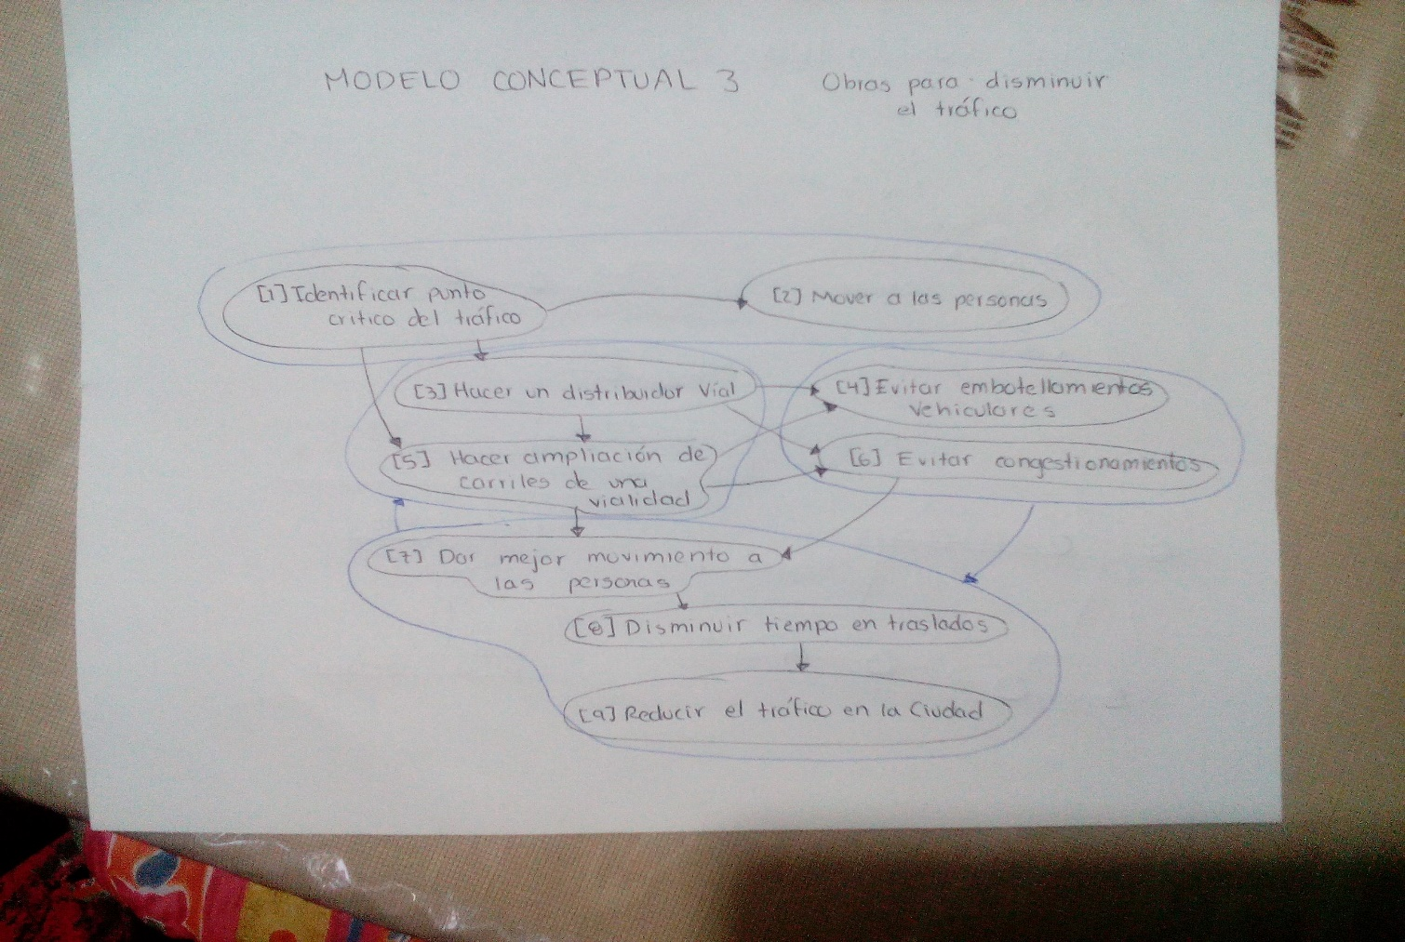

1. **Comparación**

Esta es la etapa que nos regresa al pensamiento del mundo real, aquella situada sobre la línea punteada en el diagrama. En esta etapa, los modelos conceptuales construidos en la etapa 4 serán comparados con la expresión del mundo real de la etapa 2. El trabajo en esta etapa puede llevar a una retroalimentación de las etapas 3 y 4.

Si usamos nuestros modelos conceptuales, comparados con nuestra visión enriquecida observamos que hay un amplio parecido a la realidad, ya que se adaptan a la situación problema para buscar la solución.

Si comparamos el modelo conceptual 1 “Sistema de Transporte Colectivo”, con sistemas y modelos existentes en la situación problema, encontramos que se parece a los sistemas de transporte sobre vías terrestres dentro de la ciudad, como el trolebús, el corredor en periférico, revolución, Circuito Interior y las rutas que van a distintas partes.

Además vemos que puede ser mucho más parecido al metro bus ya que este recorre las vialidades de la ciudad, por medio de un carril exclusivo.

La diferencia seria que tiene paradas exclusivas, y nuestro modelo no las tiene.

Si lo comparamos con el metro, es en general más grande que nuestro modelo.

Es conveniente traerlo al mundo real, ya que beneficiaria complementando los sistemas de transporte de la Ciudad, utilizado por más personas disminuyendo el tráfico.

Socialmente sería difícil traerlo, ya que la población en general, nunca acepta las nuevas obras para mejorar, debido a su mentalidad cerrada, y a la distribución de las viviendas en la ciudad comentadas en la situación problema.

Comparando nuestro modelo conceptual 2 “Educación Vehicular a las Personas de la Ciudad”; resultaría más fácil traer este modelo, ya que implementa educación vehicular a la población en general de la Ciudad de México.

Como sabemos, existen Escuelas de manejo en la ciudad de México, porque para poder transitar en la Ciudad, se debe adquirir un documento llamado licencia de conducir, el cual permite el libre tránsito de las personas.

Vivimos en un país corrupto, en donde toda la gente compra y falsifica documentos, lo cual hace muy difícil que en verdad la gente este capacitada para conducir.

Tenemos en la Ciudad miles de accidentes al año, lo cual es producto de la impunidad y el mal manejo de vehículos en el transito lo cual provoca mucho tráfico.

Para traer este modelo a la realidad es muy importante, hablar con las instituciones gubernamentales encargadas de este ámbito vehicular.

Esta sería una buena medida para la disminución del tráfico en la ciudad.

Comparando con nuestro tercer modelo “Obras para disminuir el Tráfico”

Si bien sabemos que en la Ciudad Existen grandes obras de infraestructura con el objeto de mover a las personas de un lugar a otro como como lo son:

Segundo Piso del Periférico

Distribuidor vial San Antonio

Supervia

Puentes en los grandes cruceros.

Sería cuestión de ver el inicio de dónde se realizarían estas obras y en donde terminaran, ya que si queremos desaparecer el tráfico, en algunas ocasiones se llevaría de un lugar a otro teniendo el mismo problema, el cual queremos solucionar.

Deben de hacerse estudios de todo tipo para la construcción de cualquier obra ingenieril en la ciudad.

**Marco Histórico**

El flujo vehicular producido en un momento y lugar determinados es el resultado de una serie de decisiones individuales de los usuarios de la red vial. Cada usuario decide cómo y cuándo recorrer lo que considera la mejor ruta para llegar a su destino. Su decisión puede basarse en criterios tales como costo, tiempo, seguridad y comodidad.

Debido al crecimiento constante de la población se espera que de igual manera aumente el trafico año con año, ya que la ciudad es muy pequeña y de gran población.

Lo que afecta es la distribución de las viviendas, en la ciudad, las medidas anteriormente usadas ayudan a la disminución del tráfico en el presente y a la movilidad rápida y eficaz de las personas.

Cabe tener en cuenta lo siguiente:

El tráfico inducido es el incremento sustancial en el tráfico que ocurre después de la apertura de una vía rápida o de la ampliación de una vía existente. El incremento se debe a que cuando aumenta el espacio de vialidades, disminuye momentáneamente el tráfico y resulta entonces atractivo para más automovilistas utilizar la vía. Esto trae consigo que muchos automovilistas hagan viajes más largos para poder utilizar esta vía o que lleven a cabo viajes cortos con mayor frecuencia.

Cuando se construye una nueva “vía rápida” se alteran los patrones de viaje: los automovilistas cambien de ruta y de horario de traslado, prefiriendo realizar sus viajes a las horas pico.

Puede suceder que, temporalmente, viajes que tienen el mismo origen y destino puedan realizarse más rápidamente utilizando la nueva ruta, sin embargo, el aumento del tráfico inducido hace que en cuestión de poco tiempo (en algunos casos, en tan sólo meses, según varios estudios) se vuelvan a tener congestionamientos viales.

Al final del ciclo volvemos a tener la misma congestión vial, pero con una ciudad más asfaltada y contaminada. Toda solución vial que se precie de serlo debe incluir componentes de transporte público de calidad y debe considerar políticas públicas que desincentiven el uso del automóvil particular.

El tráfico es un problema constante y creciente año con año.

Con nuestros modelos, se puede lograr un cambio en la problemática ya que si se efectúan de manera efectiva y son implantados en la realidad, podemos reducir el problema en su totalidad. Aunque podemos hacer ajustes por ejemplo a nuestro modelo conceptual 1 “Sistema de Transporte Colectivo” Haciéndolo de dimensiones mayores para mayor gente, y hacerlo sobre todas las vías principales de la ciudad, por decir algo,

Puede ir sobre rieles, que dividen a los carriles, y el volumen de personas iría arriba como una especie de muela.

**Cuadro De Actividades**

|  |  |  |  |  |
| --- | --- | --- | --- | --- |
| **Actividad** | **¿Existe?** | **¿Cómo se da?** | **¿Cómo se juzga?** | **Comentario** |
| **1 Hacer sistema de transporte Operado** | No | En la realidad, existe ya que conocemos transportes como el metro el trolebús y el metro bus.  En el modelo se da introduciendo un vehículo como medio de transporte a una red vial dentro de la ciudad. | Generalmente resulta difícil que la gente acepte alguna nueva obra o implementación en la ciudad.  Provocando muchas veces inconformidades. | Al hacer este nuevo sistema de transporte, habrá un gran beneficio para que las personas se muevan  Reduciendo el tráfico en la ciudad. |
| **2 Que se mueva por rutas nuevas o existentes sobre vías terrestres** | Si | En la realidad los medios de transporte tienen sus rutas sobre las vialidades, mientras en el metro se diseña una ruta más conveniente y se plantea de principio a fin.  En el modelo se plantea que sobre vialidades terrestres y rutas existentes se mueva nuestro transporte, o creando nuevas rutas por las vialidades ya existentes. | Es muy difícil buscar hacer una nueva vialidad, por lo que solo se propone seguir las vialidades existentes. | Al existir un transporte nuevo, con rutas diferentes sobre las vialidades, puede resultar atractivo a las personas. |
| **3 Mover a las personas de un lugar a otro dentro de la ciudad** | Si | En la realidad las personas se mueven de acuerdo a sus necesidades, utilizando el medio de transporte más conveniente  En el modelo se desea que las personas usen este transporte, para moverse en la ciudad. | Se juzga como la movilidad de un lugar a otro, en la ciudad de México, evitando estar demasiado tiempo en el traslado. | Es una de las actividades diarias de las personas que viven en la ciudad, en promedio 2 viajes por persona. |
| **4 Las personas pueden abordar y bajarse donde sea** | Si | En la realidad, pasa en los colectivos que van a partes de difícil acceso, pero en las vialidades al pararse mucho provocan tráfico.  En el modelo se desea que sobre esa ruta se puedan y subir donde sea, pero como tendrá su propio carril es más fácil, el desarrollo de esta actividad, aunque puede resultar contraproducente. | Las personas prefieren moverse sobre vías terrestres, subirse donde deseen y bajarse lo más cercano posible a su destino. | Es preferible un medio de transporte que nos deje más cerca de nuestros destinos. |
| **5 Recorridos en menor tiempo eficaz** | Si | En la realidad se da en que gracias a las paradas exclusivas, se logra una eficiente velocidad durante el recorrido.  En el modelo se da como una velocidad continua de la misma manera todo el tiempo. | Los tiempos dependen de las distancias, muchas veces es inevitable pasar poco tiempo en un traslado. | Con una nueva red de transporte, pueden disminuir los tiempos de traslado de las personas. |
| **6 moverse con velocidades eficientes** | Si | En el caso del metro y el metro bus la gente se mueve con velocidades eficientes.  En el modelo en nuestro transporte la gente se mueve con velocidades eficientes. | Las velocidades dentro de la ciudad, son de 30, 60 y 80 KM/hr | Nuestro modelo busca que sean siempre estas velocidades y no menores. |
| **7 Evitar uso de automóviles particulares** | Si | En la realidad esto se logra por medio de un “Hoy no Circula”  El modelo pretende que conscientemente con el sistema de transporte la gente no use su auto, y prefiera usar el transporte. | Los autos siempre son la manera más segura para viajar dentro de la ciudad. | Es difícil convencer a las personas que dejen su auto particular, ya que es una pertenencia. |
| **8 Provocar un menor impacto ambiental** | Si | En la realidad se da de difícil manera ya que, los combustibles generan gran contaminación al aire dañando la atmósfera, pero el metro y el trolebús funcionan con energía eléctrica.  El modelo pretende tener filtros que reduzcan la emisión de gases tóxicos o que pueda hacerse de energía eléctrica. | Siempre se debe buscar en cualquier obra de ingeniería civil provocar el menor impacto ambiental posible. | Hoy en día la situación ambiental en la ciudad es muy crítica. |
| **9 Reducir tráfico** | No | Con ayuda del hoy no circula, pero principalmente con la ampliación de redes viales.  En el modelo, al usar este medio, se reduce en gran medida el tráfico. | El tráfico es uno de los problemas que existe en la ciudad. | Es una pérdida valiosa de tiempo, ya que afecta la vida de toda la gente, es muy molesto. |
| **10 Dar educación vehicular a las personas** | Si | En la realidad, hay cursos y programas en instituciones encargadas de dar orientación y educación vehicular.  En el modelo esto ocurre como algo que la gente debe tener muy presente antes de salir a conducir | Si la gente tiene acceso a la educación, esta lograra que cambie la actitud de las personas. | Esta actividad mejorara la circulación vehicular. |
| **11 Clases en escuelas de manejo** | Si | En el mundo real hay clases y se dan prácticas en los cursos de manejo sobre cómo manejar.  En el modelo se da igual que en la realidad. | Es necesario tomarlas para tener bueno conductores. | Puede haber rechazo de las clases. |
| **12 Las personas aprenden a manejar** | Si | En la realidad las personas aprenden a manejar con práctica sin ir a escuela, y con la ayuda de escuelas.  En el modelo aprenden gracias a la educación que recibieron. | Muy difícilmente las personas aprenden correctamente las cosas que deben de saber. | Siempre es bueno aprender cosas productivas. |
| **13 Manejar de forma adecuada** | Si | En la realidad hay gente muy capacitada que maneja de forma correcta, que incluso consiguen trabajos como choferes privados.  En el modelo la gente maneja de forma de forma adecuada, para evitar accidentes, tomando los cursos de manejo. | Al manejar de forma adecuada, se reducen accidentes viales y el flujo libre en las vialidades. | Según datos mundiales en México la población no sabe manejar, por lo que es importante cambiar esta perspectiva. |
| **14 Respeto de Señalamientos** | No | En el mundo real la gente los respeta para poder transitar. Aunque en mayor cifra no lo hace  En el modelo la gente los respeta para poder transitar. | Respetando semáforos, señalamientos, se logra orden, evitando que la gente haga lo que quiera. | Resulta fácil pensar que es una actividad fácil para disminuir el tráfico, pero no es así. |
| **15 Evitar accidentes de transito** | Si | Por medio de cultura .pero muchas veces es inevitable evitar los accidentes viales  En el modelo al manejar correctamente las personas evitan accidentes de tránsito. | Muchas personas mueren por causa de accidentes, lo cual es importante implementar, ya que con ello mejoramos la calidad de vida de las personas. | Los accidentes provocan gran cantidad de problemas y uno de ellos es el tráfico |
| **16 Mejora del tránsito vehicular** | No | Cuando la gente es organizada tanto en el modelo como en la realidad, se puede evitar en ciertas ocasiones y a ciertas horas el tráfico si no ocurre lo contrario. | Los encargados de verificar que el flujo vehicular sea bueno, son policías que no desempeñan bien su trabajo. | Debe haber un cambio en cuanto a esta actividad, ya que comprende actividades de todos tipos. |
| **17 Sociedad educada conduciendo** | No | Es de casi ninguna importancia que en la realidad se conozca esto. | Seria idea que toda la gente tuviera educación vial. | La sociedad civilizada nunca presentara problemas. |
| **18 Observar efectos después de ser transmitidos** | No | Aun no se ha implementado en lo real, y no se sabrá hasta llevar el modelo a la realidad | Cuando se aplica una nueva solución a un problema, se espera siempre que se cumplan los objetivos. | Cuando se tienen respuestas a algo que se hizo, y se observa cómo se comportó, esto ayuda en decidir si se puede volver a hacer o no. |
| **19 Identificar punto crítico del tráfico** | Si | Los reporteros y los analistas identifican los puntos críticos de la ciudad donde se concentra el mayor tráfico. | En las vialidades as populares como periférico, viaducto y circuito interior siempre se presentan intensas cargas vehiculares. | Siempre hay lugares donde hay demasiado trafico ya sea porque es la única ruta, o porque se ha rebasado su capacidad. |
| **20 Mover a las personas dentro de la ciudad** | Si | Esto tanto como en el modelo como en la realidad es una actividad que está presente en la vida cotidiana | La movilidad es parte importante de la vida cotidiana de las personas. | Esta actividad se describió anteriormente. |
| **21 Hacer un distribuidor vial segundo piso** | No | En la ciudad existe el distribuidor vial San Antonio, pero en el modelo que queremos llevar a la realidad aún no se hace.. | Siempre hay problemas al hacer una obra, ya que la gente siempre se opone, porque muchas veces no conocen el motivo de su construcción. | Muchas veces se deben hacer obras de desviación adicionales a la principal, durante su construcción, y conexiones posteriores de descarga de los autos que transitan por los distribuidores viales o segundos pisos. |
| **22 Evitar embotellamientos** | No | En la ciudad cuando las personas caen en embotellamientos vehiculares, origina problemas de tránsito y provocan más tráfico en la ciudad | La gente siempre que hay embotellamientos busca una ruta por donde haya flujo libre y rápido. | Al hacer un segundo piso o un distribuidor se evitan estos embotellamientos ya que son vías rápidas |
| **23 Hacer ampliación de carriles de una vialidad** | No | Por el espacio que hay en la ciudad y puesto que las vialidades ya están trazadas resulta complicado ampliar carriles, | El espacio es un principal problema de esta actividad, ya que por la cantidad de autos sería difícil lograrlo | Al hacer esta actividad debe tenerse en cuenta que las avenidas están casi a su máxima capacidad lo mejor sería mover a los autos por segundos pisos. |
| **24 Evitar congestionamiento** | No | Cuando hay congestionamientos vehiculares la gente busca nuevas rutas  El modelo busca cruzar estos problemas, llevando los automóviles a un lugar más lejos fuera de los congestionamientos. | La gente siempre que hay embotellamientos busca una ruta por donde haya flujo libre y rápido. | Al hacer un segundo piso o un distribuidor se evitan estos embotellamientos ya que son vías rápidas |
| **25 Dar mejor movimiento a las personas** | Si | Con ayuda de las vialidades y los medios de transporte la gente se mueve en la ciudad. | Con la construcción de la obra, se quiere que la gente reduzca sus tiempos en sus traslados. | Las personas siempre están de acuerdo con las obras que les benefician y en cierto modo podrá haber más movimiento dentro de la ciudad. |
| **26 Disminuir tiempo en traslados** | Si | En horas determinadas cuando no hay tráfico se reducen los tiempos de viajes, y ayudan mucho los sistemas de transporte colectivos | Al hacer estas obras se reduce el tiempo de movilidad, y se evita de gran manera el tráfico, que siempre va por debajo | Lo que buscamos es reducir en medida el tiempo en traslados , por lo que los modelos que tenemos para traer a la realidad pueden ayudar a lograrlo |
| **27 Reducir el tráfico en la ciudad** | No | Es un problema muy grande, pero con la ayuda de los modelos conceptuales esto puede disminuir. | Esto no se puede en su totalidad, ya que conforme crece la población el trafico aumenta en gran medida | El trafico siempre va a existir, pero buscamos reducirlo en el tiempo presente. |

**Cruz Maltesa**



La cruz maltesa nos muestra el camino de las actividades que debemos hacer para conseguir lo que tenemos en el modelo con la realidad.

Observamos que las actividades son existentes tanto en realidad como en el modelo lo cual es una buena señal de solución de la problemática del tráfico.

1. **Cambios Deseables y Factibles.**

Al tener nuestra comparación, observamos que necesitamos implementar el nuevo transporte en la ciudad ya que con ello se reducirá el tráfico en la Ciudad de México dando mejor movilidad a las personas en sus tiempos de traslados.

Se desea reducir el tráfico, lo cual se lograría con la construcción de un segundo piso, para evitar embotellamientos teniendo un tránsito vehicular más fluido.

De acuerdo a concesiones anteriores otorgadas a ICA para la construcción de segundos pisos, se estima que la inversión para este proyecto será de 4200 millones de pesos

Mientras que el costo de la línea de transporte nueva será de 3800 millones de pesos.

Podemos decir que es necesario introducir un transporte nuevo debido a la cantidad de personas que somos en la Ciudad, así como dando educación vehicular para tener una sociedad más educada y evitar accidentes.

La construcción del segundo piso debe producir un impacto ambiental mínimo, y lo principal es que mediante su construcción, debe evitar detenerse el flujo de automóviles.

Si hablamos de factibilidad, nos referimos a que nuestro proyecto produzca bienes y ganancias.

Esto se tiene muy claro con la implementación del Sistema Colectivo Nuevo, ya que invertiremos en su construcción, combustibles, renta o compra de vehículos, pero al final nos generará riquezas, ya que la gente pagara por su servicio, mediante el costo de este, en donde habrá ingresos y egresos de efectivo.

La razón para el cambio

Es una buena propuesta para la solución, del problema ya que aparte del tráfico, beneficia en la movilidad de las personas

La naturaleza de cambio.

Es que se debe disminuir el tráfico y con esto aumentar el flujo vehicular y la movilidad efectiva de las personas.

Que provoca el cambio

La introducción de una nueva red de transporte, construcción de segundos pisos y educación vehicular, ya que la ciudad es una de las ciudades con mayor tráfico en el mundo.

Los efectos potenciales a largo plazo del cambio.

Se espera que se reduzca el tráfico, pero como la ciudad está en constante crecimiento poblacional en unos años será necesario buscar otras medidas para solucionar el problema. Que estos modelos puedan servir para proporcionar alternativas cuando vuelva a haber la necesidad de mejorar el tránsito vehicular y la movilidad de las personas.

Se desea que estos modelos satisfagan a la población en sus traslados evitando el tráfico vehicular.

Acciones Recomendadas

La introducción del nuevo sistema de transporte colectivo, la construcción de segundos pisos y distribuidores viales, la traza de nuevas rutas de transporte dentro de la ciudad, y proporcionar educación vehicular a las personas, provocar menor impacto al medio ambiente, evitando el uso del automóvil particular, ampliación de carriles en vialidades con mayor congestionamiento.

Otras medidas.

Adecuar la red de semáforos con el sistema adaptativo

Evitar el estacionamiento en lugares prohibidos en vías primarias y ejes viales

Reubicar lugares de ascenso-descenso

Ejecutar las obras públicas en horarios nocturnos

Información de los trabajos de obras en la vialidad

Restitución inmediata de las afectaciones por obras

Hacer efectivas las infracciones

Implementación de carriles reversibles

**Factibilidad Económica**

Analizaremos si es económicamente factible, nuestro proyecto, Para esto proponemos un flujo de 20 años, para tener presente el valor del dinero en el tiempo.

Como ya propusimos el costo de los segundos pisos es de 3800 millones de pesos, mientras que el de la red es de 5400 millones de pesos.

Flujo de Efectivo. Transporte Colectivo

Inversión de 3800000000 pesos utilizado por 20 años (0, 1, 2,3,…, 19,20)

Costo de operación anual (tomando en cuenta salarios de operadores, combustibles) 900000 pesos y con entradas anuales 27000000 de pesos y al final su costo será de 150000000 de pesos.

Diagrama de Flujo de Efectivo

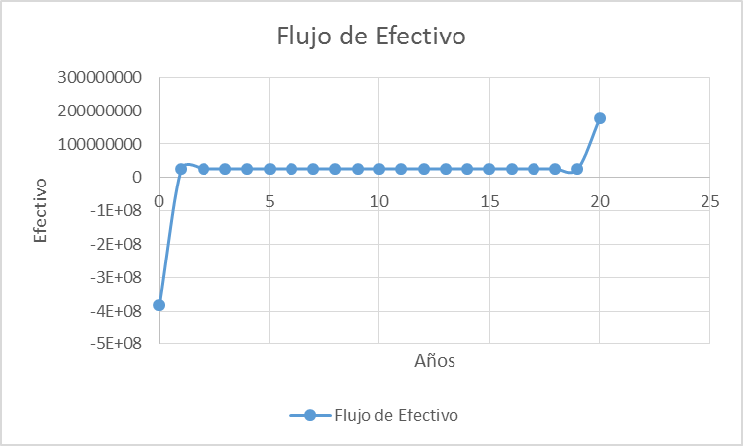

Para la red de transporte tenemos los ingresos y egresos de un periodo de 20 años.



Observamos que invertimos mucho pero para 20 años no tendremos la misma cantidad del flujo de la inversión.

Para la construcción de segundos pisos.

Costo de inversión 4200000000 con costos por mantenimiento anuales de 500000 y con entradas de 100000000 y al final su costo será de 4000000000 todo en pesos.

Diagrama de flujo de Efectivo Segundos pisos

Para la construcción de segundo pisos Ingresos y egresos



Es más factible construir un segundo piso.

Valor presente VP

Usando i= 1%

n= 20 años

Aj= Componente del flujo en cada periodo



Valor presente VP=873210401.5 pesos

Valor Futuro

VFj (i)= Σ Ajt (1+i)n-t



Valor Futuro=106548263 pesos

Tasa de interés de retorno.

Invertimos 500000 y esperamos de retorno 680000 pesos por las inversiones

TIR es de 0.36

La tasa de retorno de la inversión es de 36% anual

Beneficio/Costo

La relación beneficio costo es 1.37

Por lo tanto es un proyecto rentable

Sabemos que se obtendrán beneficios durante esos periodos de tiempo, por lo que cumple con la factibilidad económica.

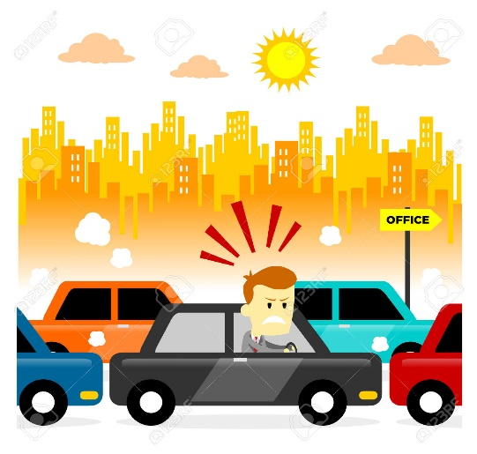 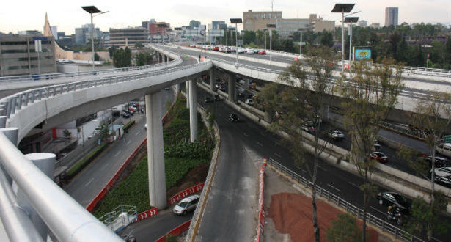

**Conclusiones**

Con la realización de este proyecto aprendimos la importancia de las etapas de planeación, y que es una actividad muy importante para la solución de problemas.

Se espera que con los análisis obtenidos, se soluciones el problema del tráfico, pero con la inversión y la relación beneficio costo obtenemos que es un proyecto rentable, pero que quizás para esa época de los 20 años el trafico aumente, porque la población crezca constantemente en los próximos años.

Los segundos niveles son parte de un conjunto de acciones para potenciar las infraestructuras de vialidad ya creadas, debemos de ordenar su funcionamiento para el diseño de corredores de transporte público y formar una verdadera red de comunicación que tenga como eje articulador al sistema de transporte público de gran capacidad.

A los flujos de viajes se les debe adaptar redes integradas de vialidades y de transportes con un mayor peso del transporte público.

Observamos además que la construcción e introducción de líneas de transporte nuevas resultan mucho mas caras que la construcción de obras que mejoren el tránsito vehicular.

**Referencias.**

Apuntes Planeación Grupo 5 Dr. Juan Antonio Del Valle Flores 2016-2

http://www.ingenieria.unam.mx/javica1/planeacion/

Recuperado el 07704/2016

http://www.forbes.com.mx/df-es-casi-la-ciudad-con-el-peor-trafico-en-el-mundo/

Recuperado el 07/04/2016

http://www.eluniversal.com.mx/articulo/metropoli/df/2016/03/23/cdmx-la-urbe-con-peor-trafico-del-mundo-ranking

Recuperado el 22/05/2016

https://es.wikipedia.org/wiki/Contaminaci%C3%B3n_producida_por_el_tr%C3%A1fico

Recuperado el 22/05/2016 De INEGI www.inegi.org.mx

http://www.inegi.org.mx/lib/olap/consulta/general_ver4/MDXQueryDatos.asp?proy=

Recuperado el 24/05/2015

http://www.ejournal.unam.mx/cns/no70/CNS07004.pdf

Recuperado 24/05/2016

https://pasaloaunmejor.wordpress.com/elproyecto/trafico-inducido/